MeshCentral est un RMM (Remote Monitoring and Management) open source. Permet de centraliser la prise en distance des serveurs ou clients.

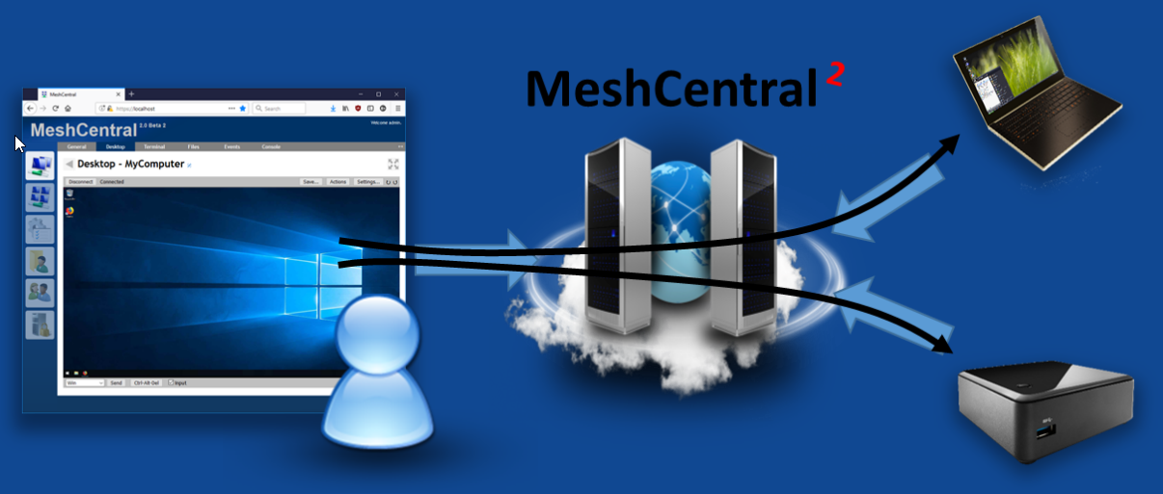
MeshCentral utilises un agent pour communiquer entre lui et les autres serveurs/Clients utilise le port 443 comme on peut voir sur le » schéma ci-dessous :
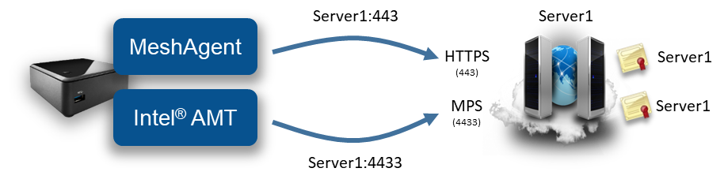
De plus il a 2 types de fonctionnement : Lan, WAN

LAN : Quand le serveur est en LAN mode il n’a pas d’IP fixe ou de nom, il équipement Intel AMT peuvent être connecter directement, tandis que les agents vont utiliser des requêtes multi-castes pour trouver le serveur

WAN : pour qu’il fonctionne dans ce mode il lui faut obligatoirement un nom DNS et les équipements/agents vienne s’y connecter dessus à l’IP ou nom

A savoir le mode LAN désactive certaine fonctionnalitée

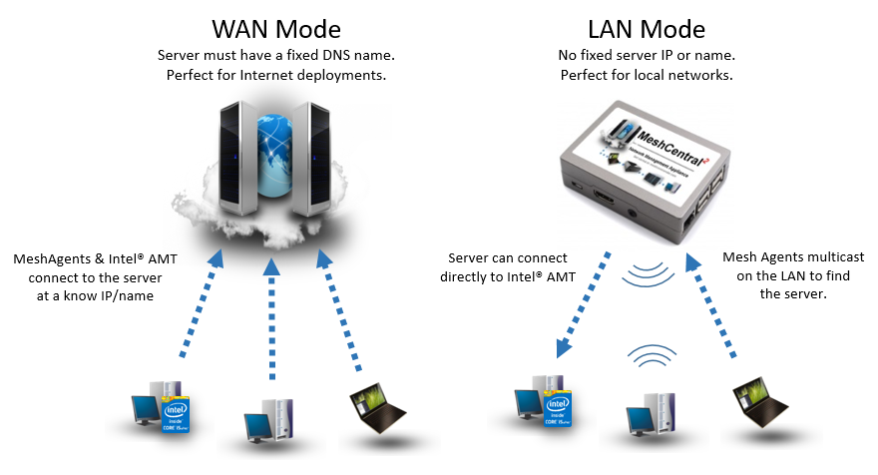

Voici une liste des compatibilités de MeshCentral
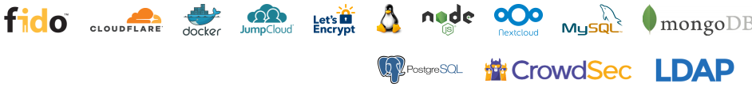
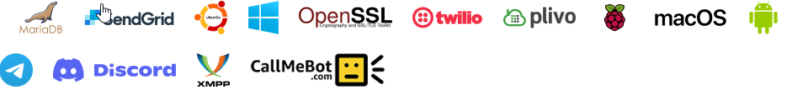
Sommaire
Installation 4
NVM 4
Configuration de NVM 4
Installation de NodeJS 4
Configuration de NodeJS 5
Installation de MariaDB 5
Création de la DB 5
Interface de MeshCentral 7
My Devices 8
Contrôle du client 10
My Account 11
My Files 13
My Users 14
Création d'un utilisateur 16
Activer le 2FA 21
2FA Email 22
Création d'un utilisateur 23

Installation

apt update -y
MeshCentral utilise entièrement NodeJS, pour l’installer on va utiliser NVM

NVM
On va aller chercher les paquets NVM sur git-hub et l’exécuter
wget -qO- https://raw.githubusercontent.com/nvm-sh/nvm/v0.39.3/install.sh | bash

Configuration de NVM
On configure NVM en déterminant l'emplacement de ses fichiers de configuration et de ses versions de Node.js, puis en chargeant le fichier nvm.sh dans le shell pour activer NVM. Cela permet à l'utilisateur de gérer facilement différentes versions de Node.js sur son système.
export NVM_DIR="$([ -z "${XDG_CONFIG_HOME-}" ] && printf %s "${HOME}/.nvm" || printf %s "${XDG_CONFIG_HOME}/nvm")"
[ -s "$NVM_DIR/nvm.sh" ] && \. "$NVM_DIR/nvm.sh"

Installation de NodeJS
On va regarder les versions disponibles de NVM, installer sa version LTS et la définir par défaut :
nvm ls-remote
nvm install « versions souhaitée »
nvm alias default « La version citée ci-dessus »

Configuration de NodeJS
On définit des privilèges de capacité pour l'exécution de Node.js.
which node
setcap cap_net_bind_service=+ep "retour du wich node"
Installer MeshCentral
On va installer Mesh Central via npm, puis le lancer pour finaliser l’installation
npm install meshcentral
node node_modules/meshcentral

Installation de MariaDB
Installation de MariaDB
apt install mariadb-server -y
mysql_secure_installation

Création de la DB
Connection à mariadb
mysql -u root -p

Configuration de la DB
GRANT ALL PRIVILEGES ON *.* TO "nom_du_compte_admin_pour_meshcentral"@"localhost" IDENTIFIED BY "saisir un mdp";
CREATE DATABASE « nom de la db » ;
exit ;

Lier la DB à MeshCentral
On va commencer par se rendre dans le fichier config.json qui se trouve là où vous avez exécuté votre npm install.
nano meshcentral-data/config.json

Importer la configuration suivante dans la section "settings" du fichier.
"mysql": {
"host": "127.0.0.1",
"user": ""nom_de_l'utilisateur_crée_sur_mariadb"",
"port": 3306,
"password": ""mdp_du_compte_mariadb"",
"database": ""nom_de_la_db""
}

Enlever le underscore devant le cert
Attention au virgule
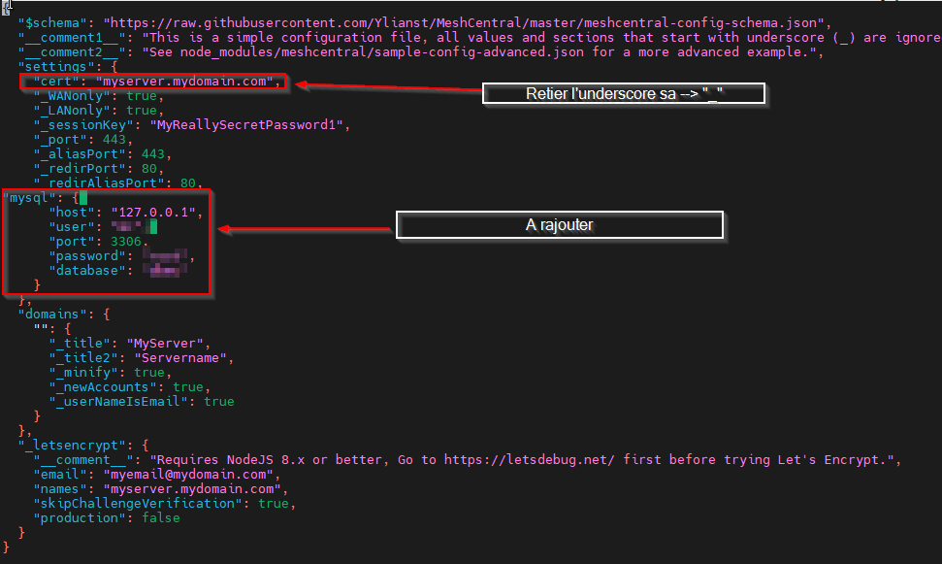
Pour démarrer MeshCentral
node node_modules/meshcentral &

Pour accéder à votre à l’interface web, vous rentrez ceci dans votre URL :
https://votre_ip:le_port

Interface de MeshCentral
Lorsque vous accédez à cette page, vous serez dirigé vers la création d'un compte. Pour ce faire, cliquez sur « Create one ».
Vous arriverez sur cette page :
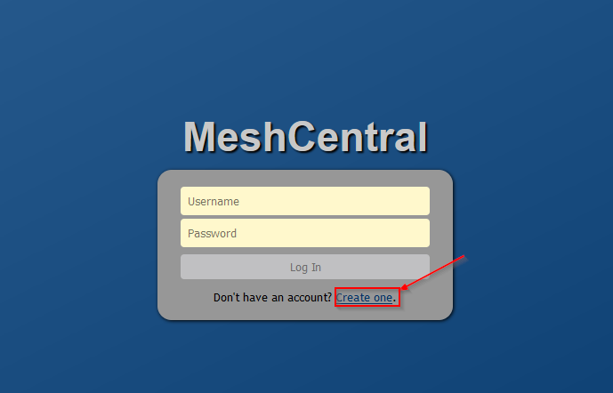
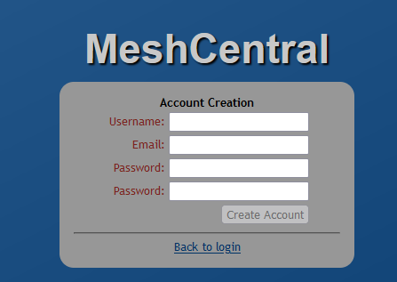
Le premier compte est considéré par défaut comme administrateur.

My Devices
C'est l'interface principale où vous pourrez voir toutes vos machines remontées et les gérer. Pour remonter une machine, Mesh Central utilise un agent que vous pouvez télécharger ou exécuter directement sur le client.
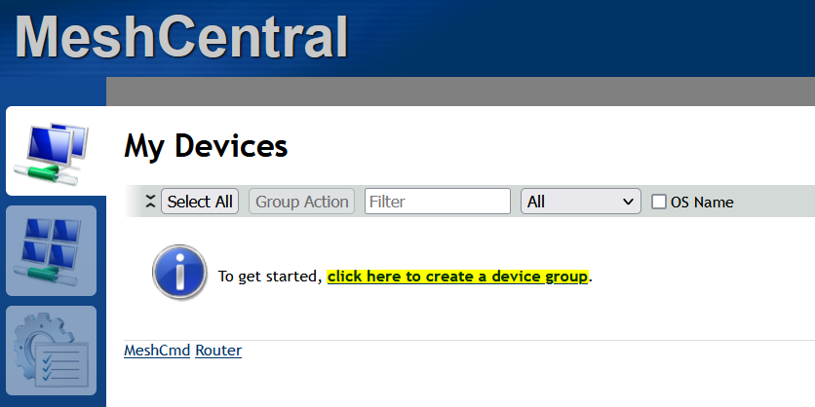
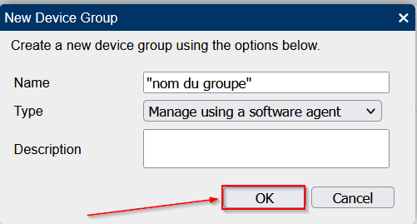
En cliquant sur "Add one", une nouvelle fenêtre apparaît. Vous devez choisir le système d'exploitation sur lequel l'agent sera installé parmi les options suivantes :
- Windows
- Linux / BSD
- Linux / BSD / macOS Binary Installer
- Apple macOS
- MeshCentral Assistant (Windows, utilisation différente)
Choisissez le type de contrôle souhaité (graphique ou non) et téléchargez l'agent à installer sur le client. Cela peut varier, par exemple, sur Linux, ce sera une ligne de commande avec un wget.
La remontée est quasiment instantanée, bien que le pare-feu Windows puisse bloquer la remontée des clients.

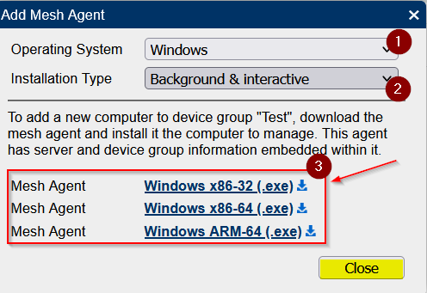

Contrôle du client
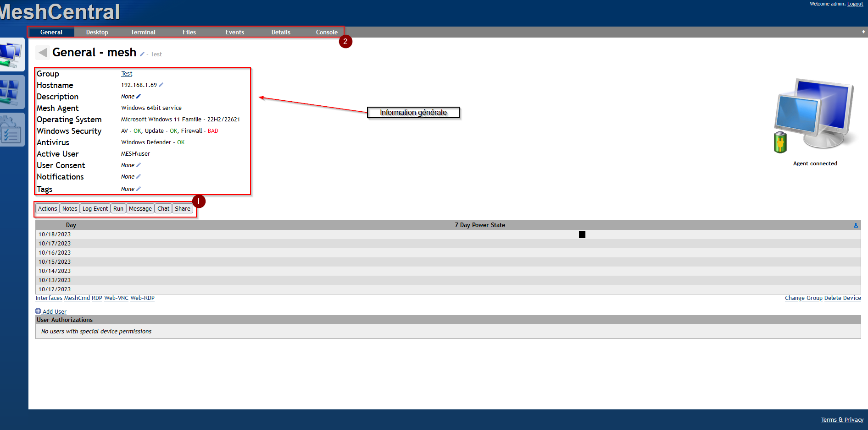
- Vous disposez de plusieurs options, notamment :
  - Actions → Contrôler l'état de l'équipement (allumer, en veille, etc.) ou exécuter des commandes, voire désinstaller directement l'agent.
  - Notes → Ajouter simplement une note.
  - Log Event → Ajouter un événement au journal.
  - Run → Exécuter des scripts.
  - Message → Afficher un message sur l'appareil client.
  - Chat → Établir une conversation avec le client.
  - Share → Partager le PC avec d'autres comptes.
- Vous trouverez également des menus :
  - General → Là où vous vous trouvez actuellement.
  - Desktop → Connexion au client avec interface graphique.
  - Terminal → Connexion au client en ligne de commande (non graphique).
  - Files → Accès à tous les répertoires dont dispose le client.
  - Details → Donne des détails sur les composants de la machine.
  - Console → Permet de contrôler l'agent Mesh Central directement.

My Account
Cette section concerne les profils que vous utilisez. Comme on peut le voir, vous pouvez modifier certaines choses et voir notamment les groupes auxquels le compte est affecté.
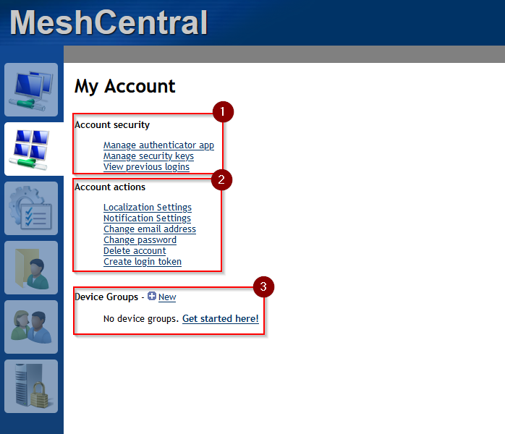
- Account Security :
  - Manage Authenticator App → Activer la double authentification.
  - Manage Security Keys → Activer la double authentification avec une clé physique.
  - View Previous Login → Affiche toutes les dernières tentatives de connexion à ce compte.
- Account Actions :
  - Localisation Settings → Pour régler la langue et le fuseau horaire.
  - Notification Settings → Activer ou désactiver les notifications pour ce compte.
  - Change Email Address → Changer l'adresse e-mail.
  - Change Password → Changer le mot de passe.
  - Delete Account → Supprimer le compte.
  - Create Login Token → Permet de créer des identifiants temporaires ou non pour qu'une personne se connecte à ce compte.
- Device Groups :
  - Gérer à quel groupe est affilié ce compte.
My Events
Ici, vous trouverez tous les logs et vous pourrez générer des rapports directement.
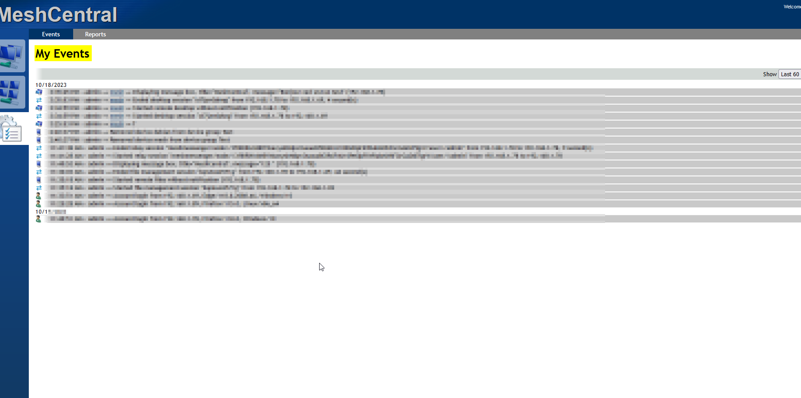
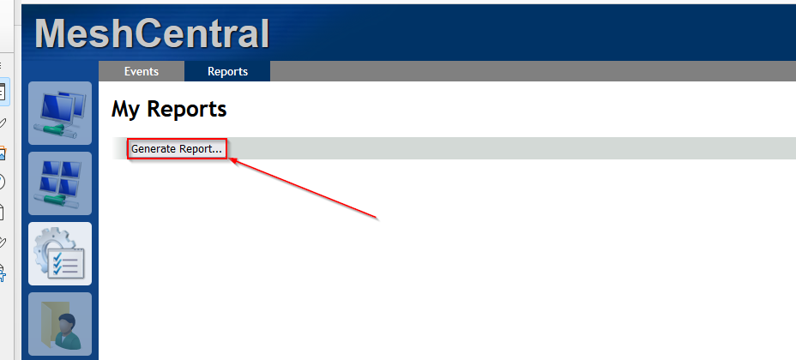

My Files
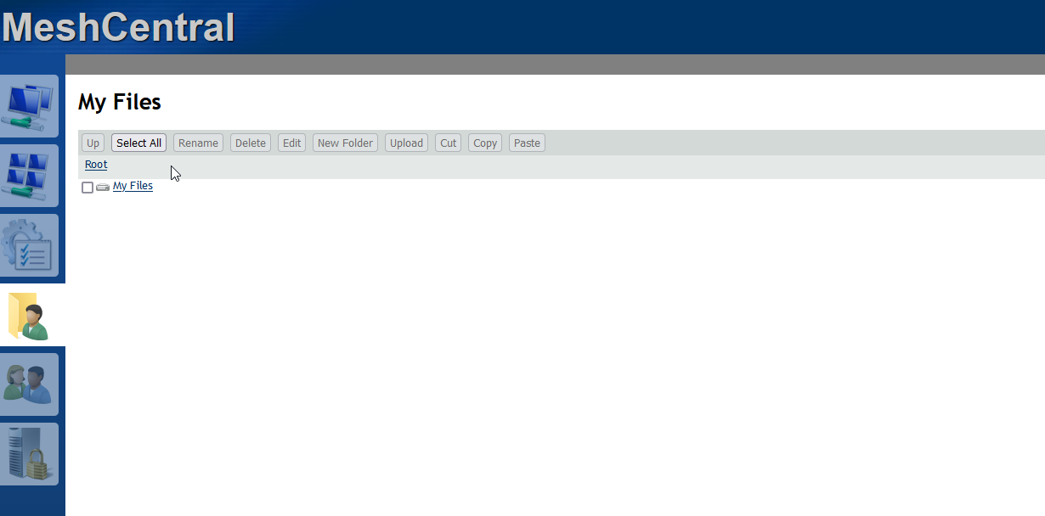
Dans cette section, vous retrouverez les répertoires du serveur. Le glisser-déposer fonctionne, donc si vous avez des dossiers à déposer sur le serveur, vous pouvez le faire ici.

My Users
Ici, vous pouvez gérer tous les utilisateurs et leurs droits.
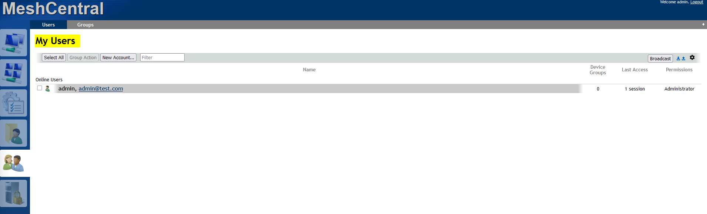
Changer la langue d’un utilisateur
À faire sur chaque utilisateur. Allez dans "My Account" et cliquez sur "Localization Settings". Une fenêtre de ce type apparaîtra, et il vous suffira de choisir la langue souhaitée.
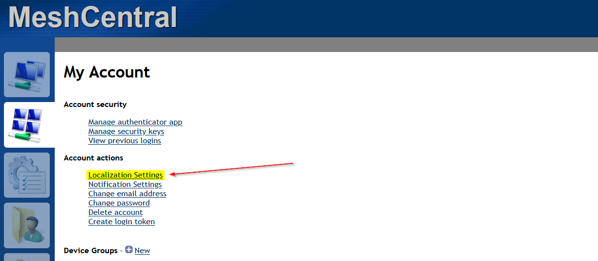
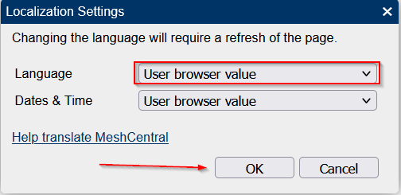

Création d'un utilisateur
Pour créer un utilisateur, cliquez sur "New Account". Il vous suffit de remplir les champs demandés.
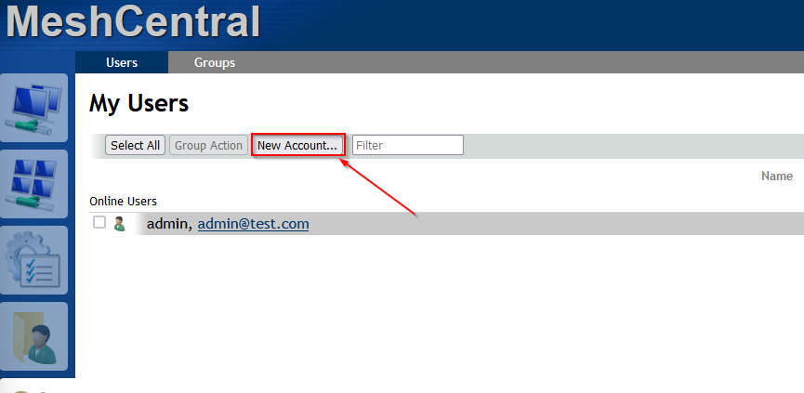
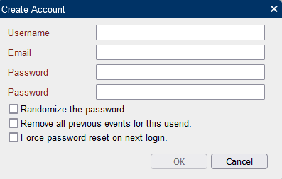
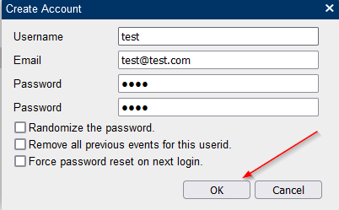

Une fois l'utilisateur créé, attribuez-lui des droits en cliquant ici :
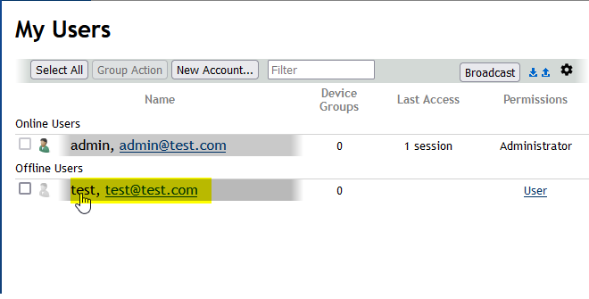
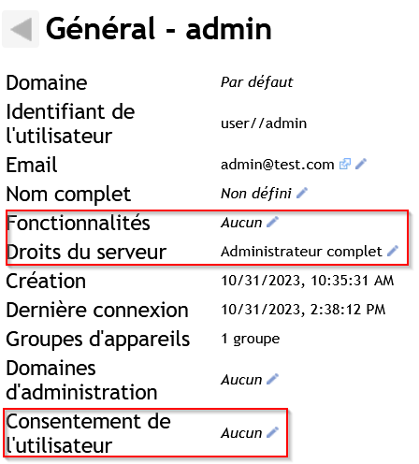
Une nouvelle fenêtre apparaît avec :
- Fonctionnalités : Définit ce que l'utilisateur peut faire, notamment la prise de contrôle à distance, la désinstallation, les commandes à distance ou encore le WOL.
- Droits du serveur : Détermine ce que l'utilisateur peut faire, par exemple, la gestion des groupes, l'intégration de nouvelles machines, etc.
- Consentement de l'utilisateur : Lorsque l'administrateur prend le contrôle, vous pouvez le régler pour que le consentement de la personne soit obligatoire.
Il vous suffit de cliquer sur le crayon pour éditer.

Gestion des groupes
Pour revenir en arrière, allez dans le menu "My Users", puis rendez-vous dans l'onglet "Groupes" comme ceci :
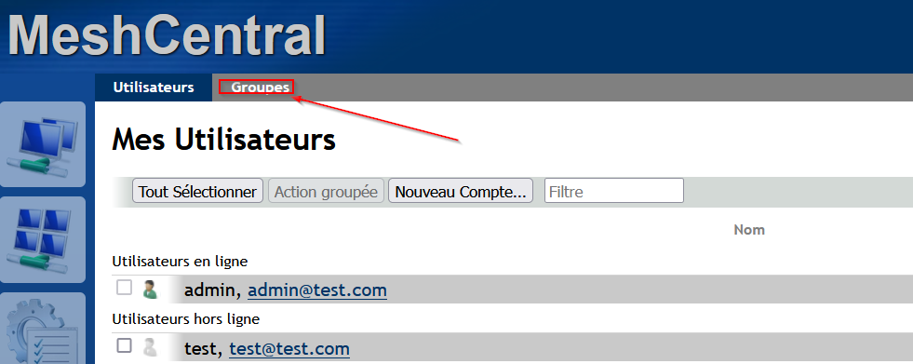
Une fois dans l'onglet "Groupes", il vous suffit de cliquer sur "Créer un groupe" et de remplir les champs vides. Si tout s'est bien passé, vous verrez ceci :
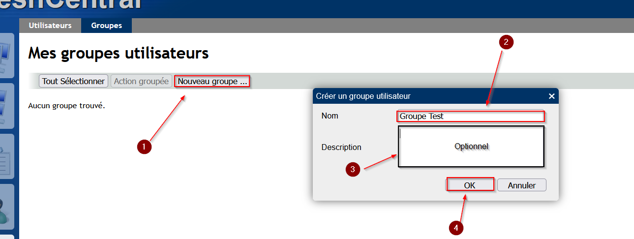
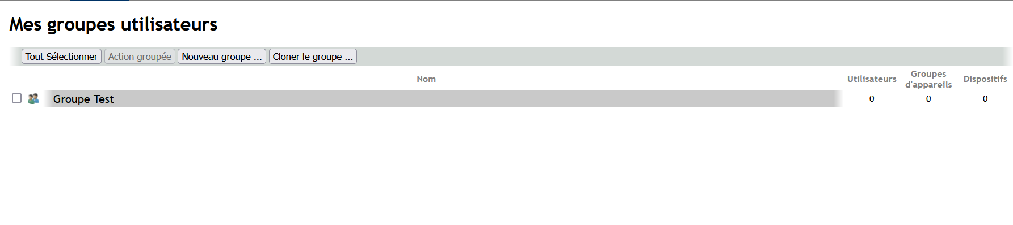
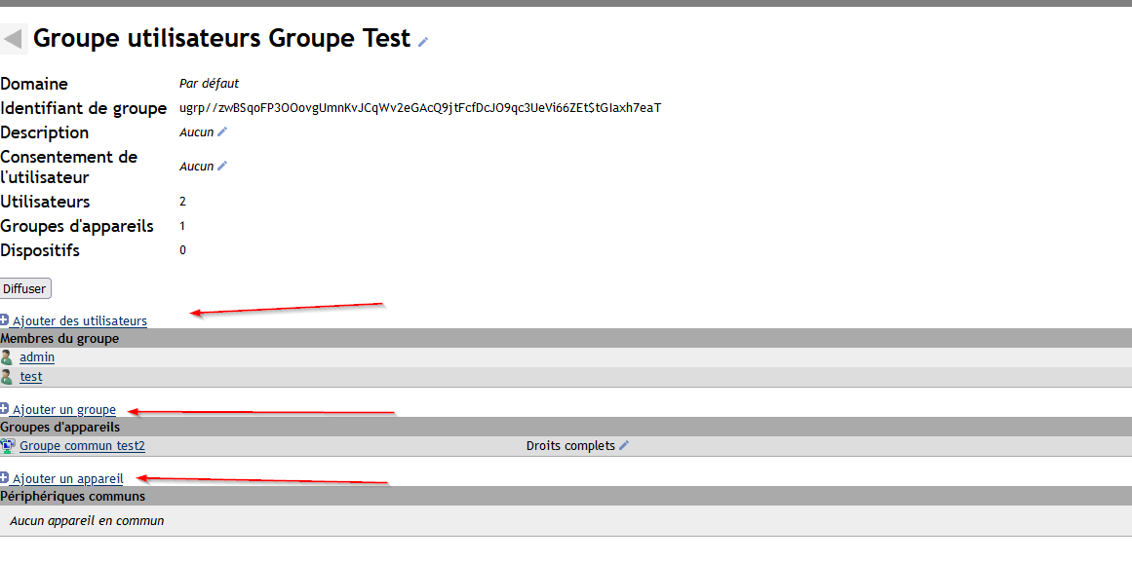
Ici on peux ajouter différent groupe d’appareil, plusieurs utilisateur voir même des machines spécifique juste en appuyant sur 1 des 3

Activer le 2FA
Pour activer le 2FA, vous devez d'abord disposer d'un certificat. Si vous ne l'avez pas, vous ne verrez pas cette section dans votre compte. Suivez ces étapes :
- Cliquez sur "Gérer la double authentification", une fenêtre s'ouvrira.
- Utilisez votre téléphone pour scanner le code QR. Vous pouvez utiliser Google Authenticator. Une fois scanné, un code se renouvellera à chaque instant.
- Une fois le code saisi, vous verrez cette petite fenêtre si tout s'est bien passé.
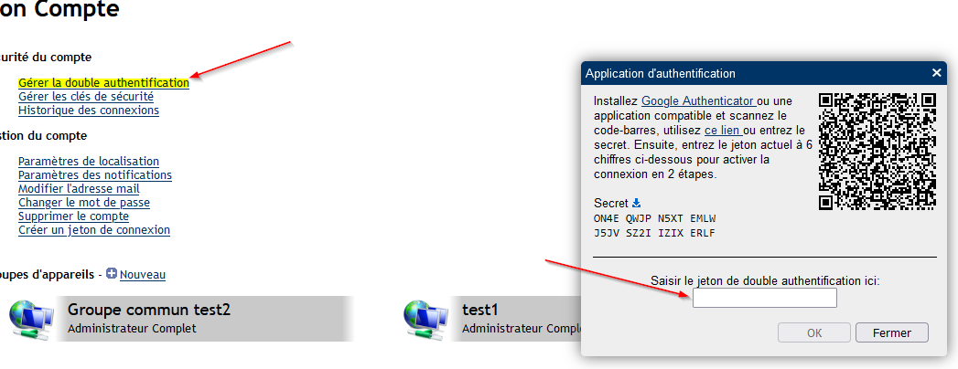
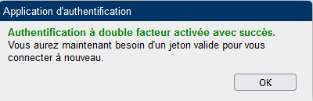
Maintenant, lorsque vous vous connectez, vous recevrez une demande de token d'identification.
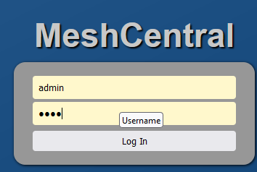
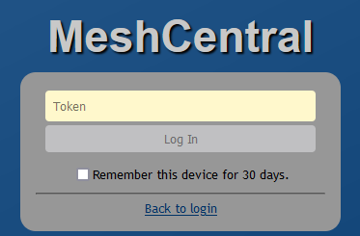

2FA Email
Au lieu d'utiliser une application, vous pouvez également utiliser un e-mail. Pour cela, vous aurez besoin de l'adresse d'un serveur, d'un compte avec son mot de passe, et votre serveur doit avoir un nom DNS. ASSUREZ-VOUS QUE VOTRE NOM DNS CORRESPOND BIEN À VOTRE CERTIFICAT.
Ensuite, rendez-vous dans le fichier config.json :
nano meshcentral-data/config.json
Ajoutez ceci :
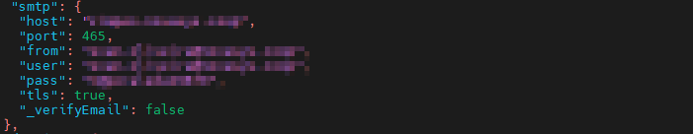
Dans "host", mettez l'adresse de votre serveur SMTP.
Dans "From", mettez l'adresse du compte e-mail.
Dans "user", mettez le nom d'utilisateur.
Dans "pass", mettez le mot de passe.
Une fois cela fait, relancez le service. Lorsque vous vous connecterez, vous recevrez un nouveau message de confirmation. Il vous suffira de rentrer l'e-mail précédent et de suivre les instructions dans le courriel.
Une fois connecté, activez le 2FA par e-mail. Pour cela, rendez-vous dans "My Account" ou "Mon Compte", cliquez sur "Manage Email Authentication" et cochez la case "Enable Email Two-Factor".
Cependant, n'oubliez pas de récupérer les codes de sauvegarde au cas où vous perdez votre e-mail ou autre. Pour ce faire, toujours dans "My Account" ou "Mon Profil/Compte", copiez-les dans un endroit sûr.

Création d'un utilisateur
Par défaut, vous ne pouvez pas créer de nouveaux utilisateurs, sauf la première fois depuis l'interface web pour le compte admin ou depuis ce compte pour en créer de nouveaux. En effet, le premier compte créé est par défaut administrateur. Si vous souhaitez activer cette fonctionnalité, rendez-vous dans le fichier config.json :
nano meshcentral-data/config.json
Si vous souhaitez la désactiver, remettez l'underscore devant "newAccounts".
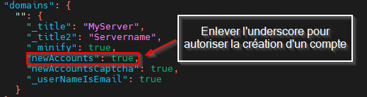
Création avec Captcha
Vous pouvez également ajouter des captchas à la création d'un nouvel utilisateur, mais seulement si vous activez la méthode décrite ci-dessus. Pour ce faire, toujours dans le fichier config.json :
bash
nano meshcentral-data/config.json
Ajoutez cette ligne :
json
"newAccountsCaptcha": true,
Si vous souhaitez la désactiver, ajoutez un underscore comme ceci :
json
"_newAccountsCaptcha": true,

